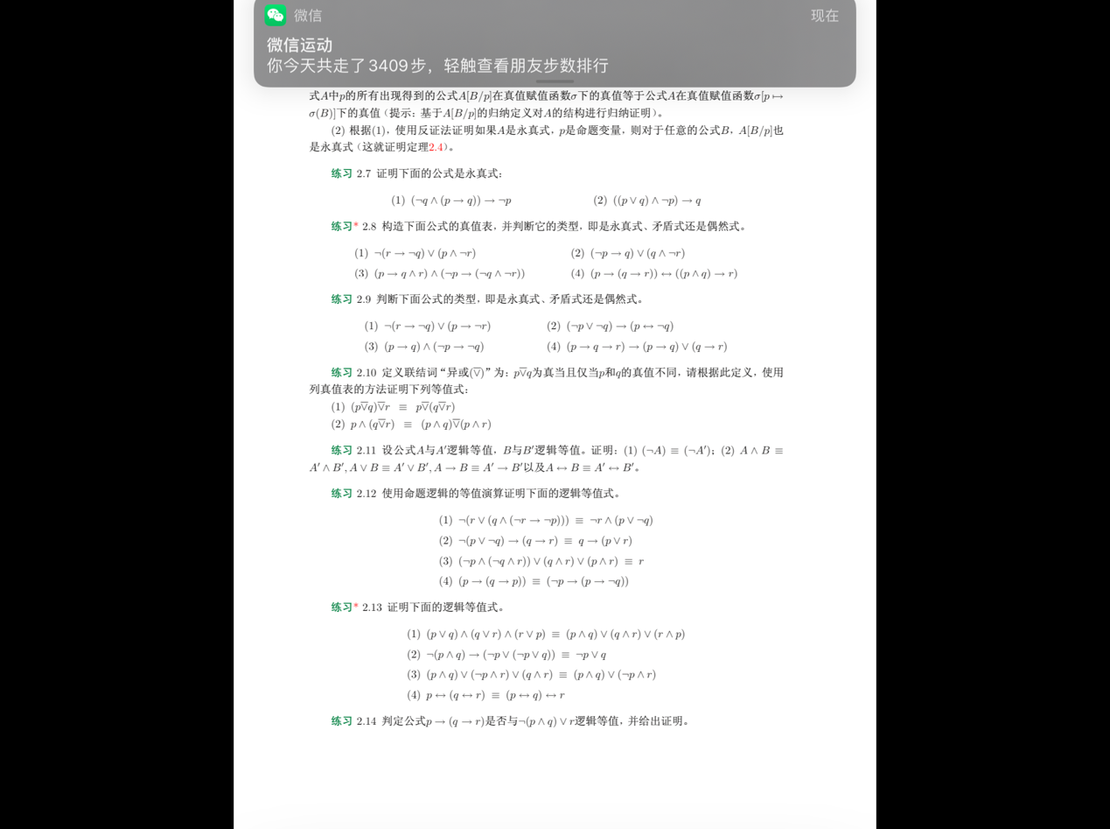



|  |  |  |  |  |  |  |
| --- | --- | --- | --- | --- | --- | --- |
| p | q | r | p▽q | (p▽q)▽r | q▽r | p▽(q▽r) |
| 0 | 0 | 0 | 0 | 0 | 0 | 0 |
| 0 | 0 | 1 | 0 | 1 | 1 | 1 |
| 0 | 1 | 0 | 1 | 1 | 1 | 1 |
| 0 | 1 | 1 | 1 | 0 | 0 | 0 |
| 1 | 0 | 0 | 1 | 1 | 0 | 1 |
| 1 | 0 | 1 | 1 | 0 | 1 | 0 |
| 1 | 1 | 0 | 0 | 0 | 1 | 0 |
| 1 | 1 | 1 | 0 | 1 | 0 | 1 |

∴ (p▽q)▽r≡p▽(q▽r)



|  |  |  |  |  |  |  |  |
| --- | --- | --- | --- | --- | --- | --- | --- |
| p | q | r | q▽r | p∧(q▽r) | p∧q | p∧r | (p∧q)▽(p∧r) |
| 0 | 0 | 0 | 0 | 0 | 0 | 0 | 0 |
| 0 | 0 | 1 | 1 | 0 | 0 | 0 | 0 |
| 0 | 1 | 0 | 1 | 0 | 0 | 0 | 0 |
| 0 | 1 | 1 | 0 | 0 | 0 | 0 | 0 |
| 1 | 0 | 0 | 0 | 0 | 0 | 0 | 0 |
| 1 | 0 | 1 | 1 | 1 | 0 | 1 | 1 |
| 1 | 1 | 0 | 1 | 1 | 1 | 0 | 1 |
| 1 | 1 | 1 | 0 | 0 | 1 | 1 | 0 |

∴ p∧(q▽r)≡(p∧q)▽(p∧r)

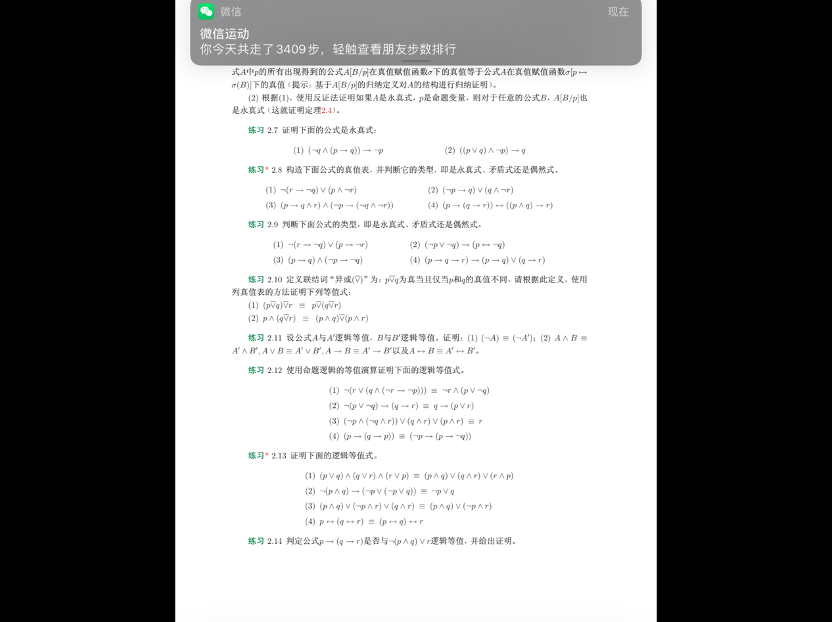



左式

≡(p∨q∨(r∧¬r))∧((p∧¬p)∨q∨r)∧(p∨(q∧¬q)∨r) // 单位元，等值替换

≡(p∨q∨r)∧(p∨q∨¬r)∧(¬p∨q∨r)∧(p∨¬q∨r) // 分配律，等值替换

∴极大项编码：000，001，010，100

∴极小项编码：011，101，110，111

∴(p∨q∨r)∧(p∨q∨¬r)∧(¬p∨q∨r)∧(p∨¬q∨r)

≡(p∧q∧r)∨(p∧q∧¬r)∨(¬p∧q∧r)∨(p∧¬q∧r)

≡(p∧q∧(r∨¬r))∨((p∨¬p)∧q∧r)∨(p∧(q∨¬q)∧r) // 等值替换，分配律

≡右式 // 等值替换，单位元



左式

≡p∨¬p∨¬p∨q∧q // 蕴含等值式，交换律

≡右式 // 等值替换，单位元



左式

≡(p∧q∧(r∨¬r))∨(¬p∧(q∨¬q)∧r)∨((p∨¬p)∧q∧r) // 单位元，等值替换

≡(p∧q∧r)∨(p∧q∧¬r)∨(¬p∧q∧r)∨(¬p∧¬q∧r) // 分配律，等值替换

≡(p∧q∧(r∨¬r))∨(¬p∧(q∨¬q)∧r) // 分配律

≡右式 // 等值替换，单位元



|  |  |  |  |  |  |  |
| --- | --- | --- | --- | --- | --- | --- |
| p | q | r | q↔︎r | p↔︎(q↔︎r) | p↔︎q | (p↔︎q)↔︎r |
| 0 | 0 | 0 | 1 | 0 | 1 | 0 |
| 0 | 0 | 1 | 0 | 1 | 1 | 1 |
| 0 | 1 | 0 | 0 | 1 | 0 | 1 |
| 0 | 1 | 1 | 1 | 0 | 0 | 0 |
| 1 | 0 | 0 | 1 | 1 | 0 | 1 |
| 1 | 0 | 1 | 0 | 0 | 0 | 0 |
| 1 | 1 | 0 | 0 | 0 | 1 | 0 |
| 1 | 1 | 1 | 1 | 1 | 1 | 1 |

∴ 左式≡右式

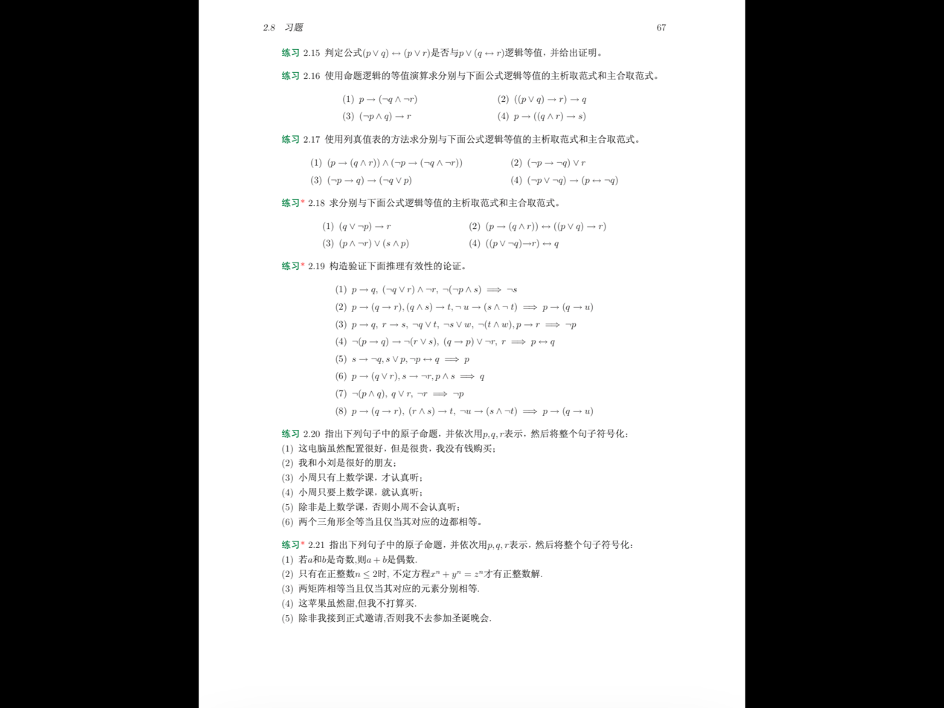



原式

≡¬(q∨¬p)∨r // 蕴含等值式

≡(¬q∧p)∨r // 德摩尔根律

≡(p∧¬q∧(r∨¬r))∨((p∨¬p)∧(q∨¬q)∧r) // 单位元，等值替换

≡(p∧¬q∧r)∨(p∧¬q∧¬r)∨(p∧q∧r)∨(¬p∧q∧r)∨(¬p∧¬q∧r) // 分配律

∴ 主析取范式(p∧¬q∧r)∨(p∧¬q∧¬r)∨(p∧q∧r)∨(¬p∧q∧r)∨(¬p∧¬q∧r)

∴ 极小项编码001，011，100，101，111

∴ 极大项编码000，010，110

∴ 主合取范式(p∨q∨r)∧(p∨¬q∨r)∧(¬p∨¬q∨r)

|  |  |  |  |  |  |  |  |
| --- | --- | --- | --- | --- | --- | --- | --- |
| p | q | r | q∧r | p→(q∧r) | p∨q | (p∨q)→r | (p→(q∧r))↔︎((p∨q)→r) |
| 0 | 0 | 0 | 0 | 1 | 0 | 1 | 1 |
| 0 | 0 | 1 | 0 | 1 | 0 | 1 | 1 |
| 0 | 1 | 0 | 0 | 1 | 1 | 0 | 0 |
| 0 | 1 | 1 | 1 | 1 | 1 | 1 | 1 |
| 1 | 0 | 0 | 0 | 0 | 1 | 0 | 1 |
| 1 | 0 | 1 | 0 | 0 | 1 | 1 | 0 |
| 1 | 1 | 0 | 0 | 0 | 1 | 0 | 1 |
| 1 | 1 | 1 | 1 | 1 | 1 | 1 | 1 |

∴ 极大项编码010，101

极小项编码000，001，011，100，110，111

∴ 主合取范式(p∨¬q∨r)∧(¬p∨q∨¬r)

主析取范式

(¬p∧¬q∧¬r)∨(¬p∧¬q∧r)∨(¬p∧q∧r)∨(p∧¬q∧¬r)∨(p∧q∧¬r)∨(p∧q∧r)



原式

≡(p∧¬r∧(s∨¬s))∨(p∧(r∧¬r)∧s) // 单位元，等值替换

≡(p∧¬r∧s)∨(p∧¬r∧¬s)∨(p∧r∧s) // 分配律

∴ 主析取范式

(p∧¬r∧s)∨(p∧¬r∧¬s)∨(p∧r∧s)

∴ 极小项编码100，101，111

∴ 极大项编码000，001，010，011，110

∴ 主合取范式

(¬p∨¬r∨s)∧(p∨¬r∨¬s)∧(p∨¬r∨s)∧(p∨r∨¬s)∧(p∨r∨s)



|  |  |  |  |  |  |  |
| --- | --- | --- | --- | --- | --- | --- |
| p | q | r | ¬q | p∨¬q | (p∨¬q)→r | ((p∨¬q)→r)↔︎q |
| 0 | 0 | 0 | 1 | 1 | 0 | 1 |
| 0 | 0 | 1 | 1 | 1 | 1 | 0 |
| 0 | 1 | 0 | 0 | 0 | 1 | 1 |
| 0 | 1 | 1 | 0 | 0 | 1 | 1 |
| 1 | 0 | 0 | 1 | 1 | 0 | 1 |
| 1 | 0 | 1 | 1 | 1 | 1 | 0 |
| 1 | 1 | 0 | 0 | 1 | 0 | 0 |
| 1 | 1 | 1 | 0 | 1 | 1 | 1 |

∴ 极大项编码001，101，110

极小项编码000，010，011，100，111

∴ 主合取范式(p∨q∨¬r)∧(¬p∨q∨¬r)∧(¬p∨¬q∨r)

主析取范式(¬p∧¬q∧¬r)∨(¬p∧q∧¬r)∨(¬p∧q∧r)∨(p∧¬q∧¬r)∨(p∧q∧r)

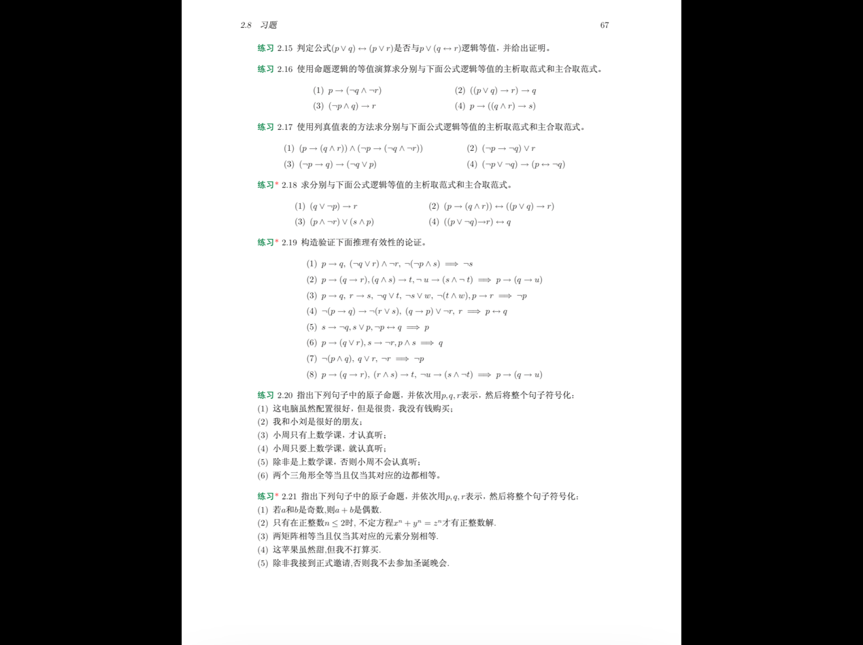

（1）

|  |  |  |
| --- | --- | --- |
| (1) | s | // 附加前提 |
| (2) | ¬(¬p∧s) | // 前提 |
| (3) | p∨¬s | // (2)德摩尔根律 |
| (4) | p | // (1)(3)析取三段论 |
| (5) | p→q | // 前提 |
| (6) | q | // (4)(5)假言推理 |
| (7) | (¬q∨r)∧¬r | // 前提 |
| (8) | ¬q∧¬r | // (7)结合律，等值置换 |
| (9) | ¬q | // (8)化简 |
| (10) | ¬s | // (1)(6)(9)反证法 |

（3）

|  |  |  |
| --- | --- | --- |
| (1) | p | // 附加前提 |
| (2) | p→q | // 前提 |
| (3) | q | // (1)(2)假言推理 |
| (4) | ¬q∨t | // 前提 |
| (5) | t | // (3)(4)析取三段论 |
| (6) | ¬(t∧w) | // 前提 |
| (7) | ¬t∨¬w | // (6)德摩尔根律 |
| (8) | ¬w | // (5)(7)析取三段论 |
| (9) | ¬s∨w | // 前提 |
| (10) | ¬s | // (8)(9)析取三段论 |
| (11) | p→r | // 前提 |
| (12) | r | // (1)(11)假言推理 |
| (13) | r→s | // 前提 |
| (14) | s | // (12)(13)假言推理 |
| (15) | ¬p | // (1)(10)(14)反证法 |

（5）

|  |  |  |
| --- | --- | --- |
| (1) | ¬p | // 附加前提 |
| (2) | ¬p↔︎q | // 前提 |
| (3) | ¬p→q | // (2)双蕴含等值式，化简 |
| (4) | q | // (1)(3)假言推理 |
| (5) | s→¬q | // 前提 |
| (6) | ¬s | // (4)(5)假言易位 |
| (7) | s∨p | // 前提 |
| (8) | p | // (6)(7)析取三段论 |
| (9) | p | // (1)(8)反证法 |

（8）

|  |  |  |
| --- | --- | --- |
| (1) | p | // 附加前提 |
| (2) | p→(q→r) | // 前提 |
| (3) | q→r | // (1)(2)假言推理 |
| (4) | q | // 附加前提 |
| (5) | r | // (3)(4)假言推理 |
| (6) | ¬u | // 附加前提 |
| (7) | ¬u→(s∧¬t) | // 前提 |
| (8) | s∧¬t | // (6)(7)假言推理 |
| (9) | s | // (8)化简 |
| (10) | r∧s | // (5)(9)合取 |
| (11) | (r∧s)→t | // 前提 |
| (12) | t | // (10)(11)假言推理 |
| (13) | ¬t | // (8)化简 |
| (14) | u | // (6)(12)(13)反证法 |
| (15) | q→r | // (4)(14)附加前提法 |
| (16) | p→q→r | // (1)(15)附加前提法 |



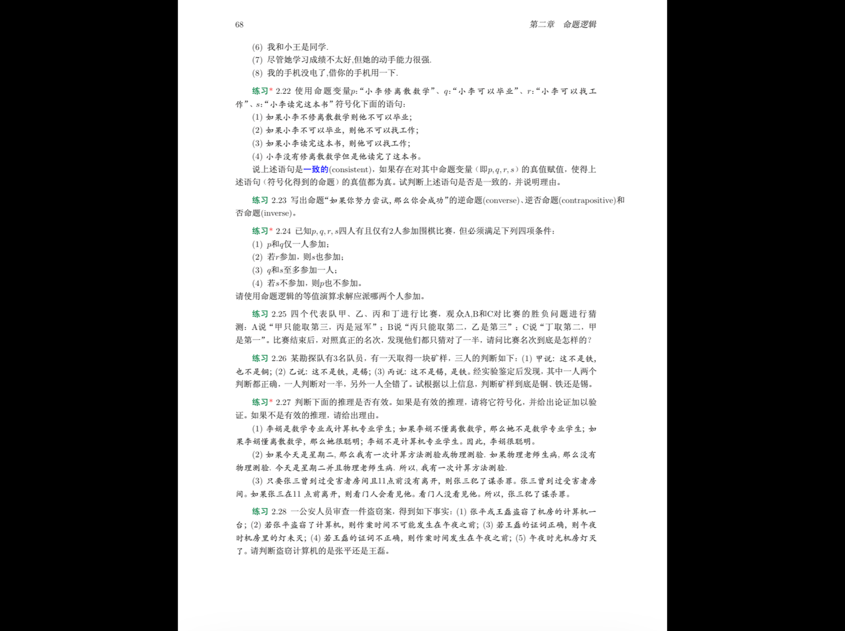

1. 原子命题：a是奇数，b是奇数，a+b是偶数

设：p为a是奇数，q为b是奇数，r为a+b是偶数

符号化：p∧q→r

1. 原子命题：正整数n≦2，不定方程x^n+y^n=2^n有正整数解

设：p为正整数n≦2，q为不定方程x^n+y^n=2^n有正整数解

符号化：q→p

1. 原子命题：两矩阵相等，两矩阵对应的元素分别相等

设：p为两矩阵相等，q为两矩阵对应的元素分别相等

符号化：p↔︎q

1. 原子命题：这苹果甜，这苹果我打算买

设：p为这苹果甜，q为这苹果我打算买

符号化：p∧¬q

1. 原子命题：我接收到正式邀请，我去参加圣诞晚会

设：p为我接收到正式邀请，q为我去参加圣诞晚会

符号化：¬p→¬q

1. 原子命题：我和小王是同学

设：p为我和小王是同学

符号化：p

1. 原子命题：她学习成绩好，她的动手能力很强

设：p为她学习成绩好，q为她的动手能力很强

符号化：¬p∧q

1. 原子命题：我的手机有电，借你的手机用一下

设：p为我的手机有电，q为借你的手机用一下

~~符号化：¬p→q~~

符号化：¬p∧q

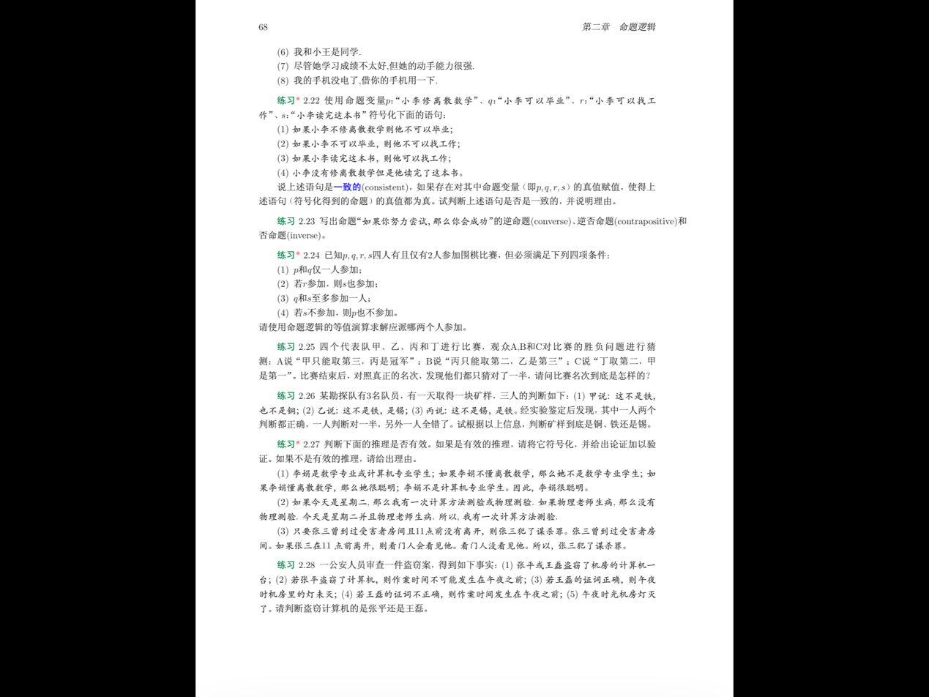

1. ¬p→¬q
2. ¬q→¬r
3. s→r
4. ¬p∧s

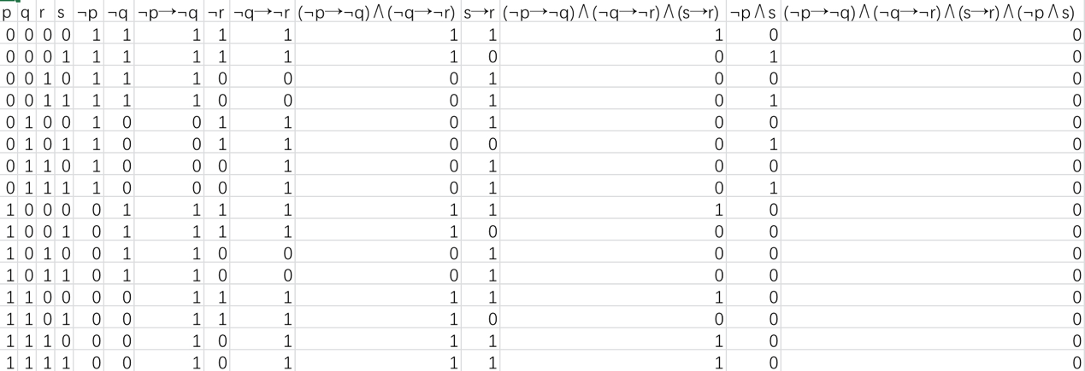

∴是矛盾式

∴不是一致的



设：p为p参加，q为q参加，r为r参加，s为s参加

∴ 有且仅有2人参加围棋比赛符号化：

(¬p∧¬q∧r∧s)∨(¬p∧q∧¬r∧s)∨(¬p∧q∧r∧¬s)∨(p∧¬q∧¬r∧s)∨(p∧¬q∧r∧¬s)∨(p∧q∧¬r∧¬s)

∴ 极小项编码：0011，0101，0110，1001，1010，1100

∴ 极大项编码：0000，0001，0010，0100，0111，1000，1011，1101，1110，1111

∴ 主合取范式：

(¬p∨¬q∨¬r∨¬s)∧(¬p∨¬q∨¬r∨s)∧(¬p∨¬q∨r∨¬s)∧(¬p∨q∨¬r∨¬s)∧(¬p∨q∨r∨s)∧(p∨¬q∨¬r∨¬s)∧(p∨¬q∨r∨s)∧(p∨q∨¬r∨s)∧(p∨q∨r∨¬s)∧(p∨q∨r∨s)

∵ 满足下面四个条件符号化：

((p∧¬q)∨(¬p∧q))∧(r→s)∧¬(q∧s)∧(¬s→¬p)

≡((p∧¬q)∨(¬p∧q))∧(¬r∨s)∧¬(q∧s)∧(s∨¬p) // 蕴含等值式

≡((p∧¬q)∨(¬p∧q))∧(¬r∨s)∧(¬q∨¬s)∧(s∨¬p) // 德摩尔根律

≡(p∨q)∧(¬q∨¬p)∧(¬r∨s)∧(¬q∨¬s)∧(s∨¬p) // 分配律，等值替换，单位元

≡

(p∨q∨(r∧¬r)∨(s∧¬s))∧(¬p∨¬q∨(r∧¬r)∨(s∧¬s))∧((p∧¬p)∨(q∧¬q)∨¬r∨s)∧((p∧¬p)∨¬q∨(r∧¬r)∨¬s)∧(¬p∨(q∧¬q)∨(r∧¬r)∨s) // 单位元，等值替换

≡

(p∨q∨r∨s)∧(p∨q∨r∨¬s)∧(p∨q∨¬r∨s)∧(p∨q∨¬r∨¬s)∧(¬p∨¬q∨r∨s)∧(¬p∨¬q∨r∨¬s)∧(¬p∨¬q∨¬r∨s)∧(¬p∨¬q∨¬r∨¬s)∧(p∨¬q∨¬r∨s)∧(¬p∨q∨¬r∨s)∧(p∨¬q∨r∨¬s)∧(p∨¬q∨¬r∨¬s)∧(¬p∨q∨r∨s) // 分配律，等值替换

∴ 有且仅有2人参加围棋比赛，但满足下面四个条件符号化：

(¬p∨¬q∨¬r∨¬s)∧(¬p∨¬q∨¬r∨s)∧(¬p∨¬q∨r∨¬s)∧(¬p∨q∨¬r∨¬s)∧(¬p∨q∨r∨s)∧(p∨¬q∨¬r∨¬s)∧(p∨¬q∨r∨s)∧(p∨q∨¬r∨s)∧(p∨q∨r∨¬s)∧(p∨q∨r∨s)∧(p∨q∨¬r∨¬s)∧(¬p∨¬q∨r∨s)∧(p∨¬q∨¬r∨s)∧(¬p∨q∨¬r∨s)∧(p∨¬q∨r∨¬s)

∴ 极大项编码：0000，0001，0010，0011，0100，0101，0110，0111，1000，1010，1011，1100，1101，1110，1111

∴ 极小项编码：1001

∴ 主析取范式：p∧¬q∧¬r∧s

∴ 派p和s去



1. 是

设：a为李娟是数学专业学生，b为李娟是计算机专业学生，c为李娟懂离散数学，d为李娟很聪明

∴ 前提：a∨b，¬c→¬a，c→d

结论：¬b→d

|  |  |  |
| --- | --- | --- |
| (1) | ¬b | // 附加前提 |
| (2) | a∨b | // 前提 |
| (3) | a | // (1)(2)析取三段论 |
| (4) | ¬c→¬a | // 前提 |
| (5) | c | // (3)(4)假言易位 |
| (6) | c→d | // 前提 |
| (7) | d | // (5)(6)假言推理 |
| (8) | ¬b→d | // (1)(7)附加前提法 |

1. 是

设：a为今天是星期二，b为今天我有一次计算方法测验，c为今天我又一次物理测验，d为物理老师生病

∴ 前提：a→b∨c，d→¬c

结论：a∧d→b

|  |  |  |
| --- | --- | --- |
| (1) | a∧d | // 附加前提 |
| (2) | a | // (1)化简 |
| (3) | a→b∨c | // 前提 |
| (4) | b∨c | // (2)(3)假言推理 |
| (5) | d | // (1)化简 |
| (6) | d→¬c | // 前提 |
| (7) | ¬c | // (5)(6)假言推理 |
| (8) | b | // (4)(7)析取三段论 |
| (9) | a∧d→b | // (1)(8)附加前提法 |

1. 是

设：a为张三曾到过伤害者房间，b为张三11点前离开受害者房间，c为张三犯了谋杀罪，d为看门人看见张三

∴ 前提：a∧¬b→c，a，b→d

结论：¬d→c

|  |  |  |
| --- | --- | --- |
| (1) | ¬d | // 附加前提 |
| (2) | b→d | // 前提 |
| (3) | ¬b | // (1)(2)假言易位 |
| (4) | a | // 前提 |
| (5) | a∧¬b | // (3)(4)合取 |
| (6) | a∧¬b→c | // 前提 |
| (7) | c | // (5)(6)假言推理 |
| (8) | ¬d→c | // (1)(7)附加前提法 |